一、选择题 （本大题共12小题，每小题3分，共36分.）
1. 下列说法中错误的是（ ）．
A. 平面直角坐标系内，每一条直线都有一个确定的倾斜角
B. 每一条直线的斜率都是一个确定的值
C. 没有斜率的直线是存在的
D. 同一直线的斜率与倾斜角不是一一对应的
【答案】B
【解析】
【分析】
当直线垂直于轴时，直线倾斜角为90°，直线的斜率不存在，因此同一直线的斜率与倾斜角不是一一对应的，即可判断出．
【详解】对于A，平面直角坐标系内，每一条直线都有一个确定的倾斜角，，正确；
对于B，当直线垂直于轴时，直线的斜率不存在，因此不正确；
对于C，由B可知正确；
对于D，由B可知：当直线垂直于x轴时，直线倾斜角为90°，直线的斜率不存在，因此同一直线的斜率与倾斜角不是一一对应的，正确．
故选：B．
2. 方程y＝k(x－2)表示( )
A. 通过点(－2,0)的所有直线
B. 通过点(2,0)的所有直线
C. 通过点(2,0)且不垂直于x轴的所有直线
D. 通过点(2,0)且除去x轴的所有直线
【答案】C
【解析】
【分析】
由方程y=k（x-2）知直线过点（2，0）且直线的斜率存在，可得结论．
【详解】由方程y=k（x-2）知直线过点（2，0）且直线的斜率存在．
故选C．
【点睛】本题考查恒过定点的直线，容易误选B．
3. 下列说法中正确的是（ ）．
A. 棱柱的一条侧棱长叫做棱柱的高
B. 棱柱的面中，至少有两个面互相平行
C. 棱柱的两个互相平行的面一定是棱柱的底面
D. 棱柱的侧面是平行四边形，但它的底面一定不是平行四边形
【答案】B
【解析】
【分析】
根据棱柱的定义判断即可．
【详解】由棱柱的特征：①有两个面相互平行且全等；②其余各面都是平行四边形；③每相邻两个四边形的公共边都互相平行.
可以判断B正确； C不正确，例如正六棱柱的相对侧面；A不正确，只有直棱柱满足A的条件；D不正确，例如平行六面体.
故选:B.
4. 利用斜二测画法得到：①三角形的水平放置的直观图是三角形；②平行四边形的水平放置的直观图是平行四边形；③矩形的水平放置的直观图是矩形；④菱形的水平放置的直观图是菱形．以上结论正确的是（ ）．
A. ① B. ①② C. ③④ D. ①②③④
【答案】B
【解析】
【分析】
根据斜二测画法的规则，平行关系不变，平行x轴的线段长度不变，平行y轴的线段长度减半，直角变为或判断.
【详解】由斜二测画法的规则可知：
因为平行关系不变，所以①正确；
因为平行关系不变，所以②是正确；
因为直角变为或，所以矩形的直观图是平行四边形，所以③错误；
因为平行于轴的线段长度减半，平行于轴的线段长度不变，所以④是错误，
故选：B.
5. 一个水平放置的平面图形的直观图是一个底角为，腰和上底长均为1的等腰梯形，则该平面图形的面积等于（ ）．
A. B. C. D.
【答案】B
【解析】
【分析】
根据斜二测直观图的特点可知原图形为一直角梯形，根据梯形面积公式即可求解.
【详解】如图，恢复后的原图形为一直角梯形，
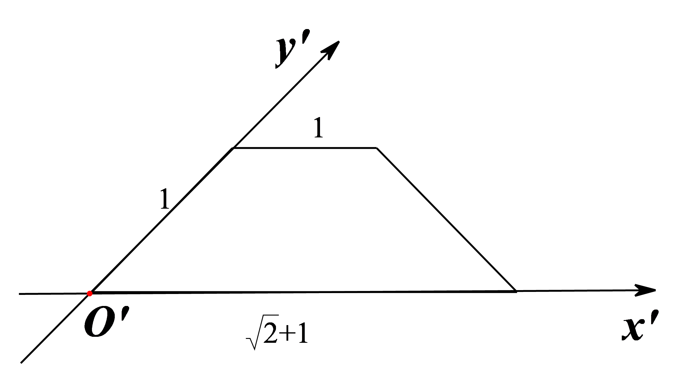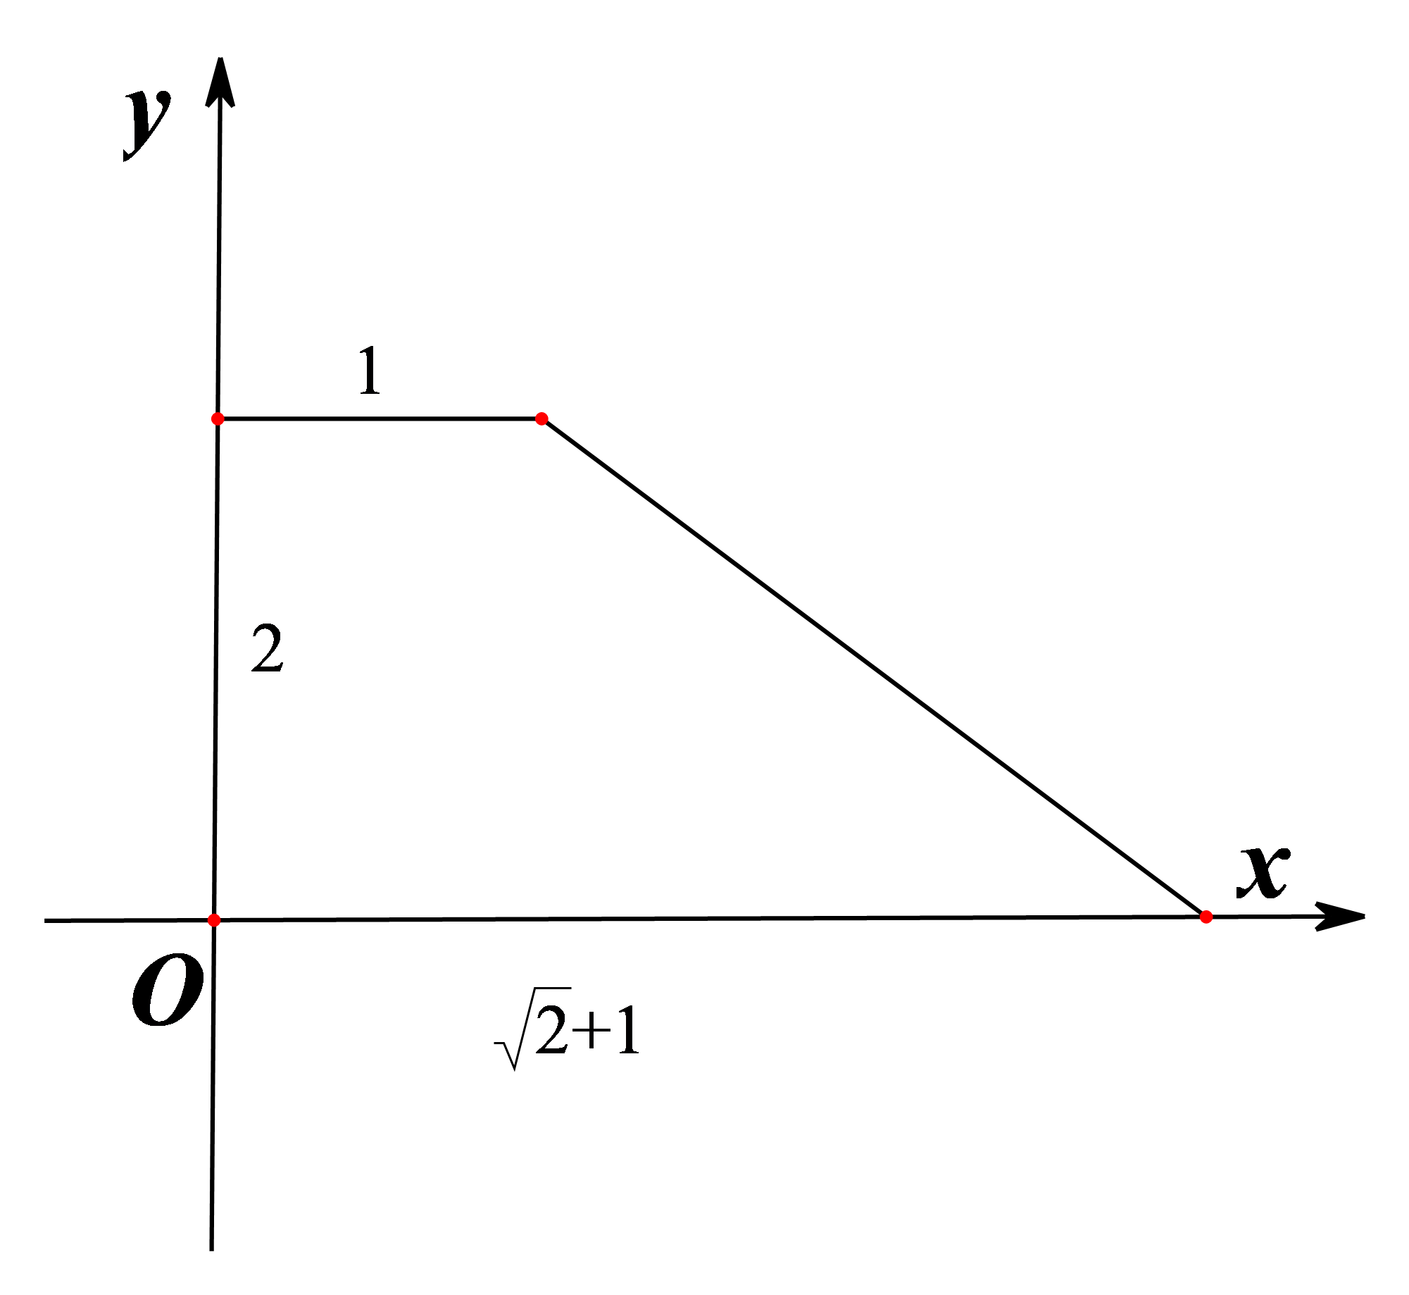
所以.
故选：B.
6. 分别和两条异面直线都相交的两条直线一定（ ）
A. 异面 B. 相交
C. 不相交 D. 不平行
【答案】D
【解析】
【详解】
【分析】
和两条异面直线都相交的两条直线可能相交，也可能异面，但一定不平行，故选D.
考点：空间两条直线的位置关系.
7. 三条直线两两相交，可确定的平面个数是( )
A. 1 B. 1或3 C. 1或2 D. 3
【答案】B
【解析】
空间两两相交的三条直线，
如果交于一点，可以确定的平面个数是1个或3个，
如果交于不共线的三点，可以确定的平面个数是1个．
∴空间两两相交的三条直线，可以确定的平面个数是1或3．
故选B ．
8. 在四面体中，且，、分别为、中点，那么异面直线与所成的角等于（ ）．
A. B. C. D.
【答案】B
【解析】
【分析】
先通过平移将两条异面直线平移到同一个起点，即的中点，得到的锐角或直角就是异面直线所成的角，在中，计算求出此角即可.
【详解】如图，取的中点，连接、，
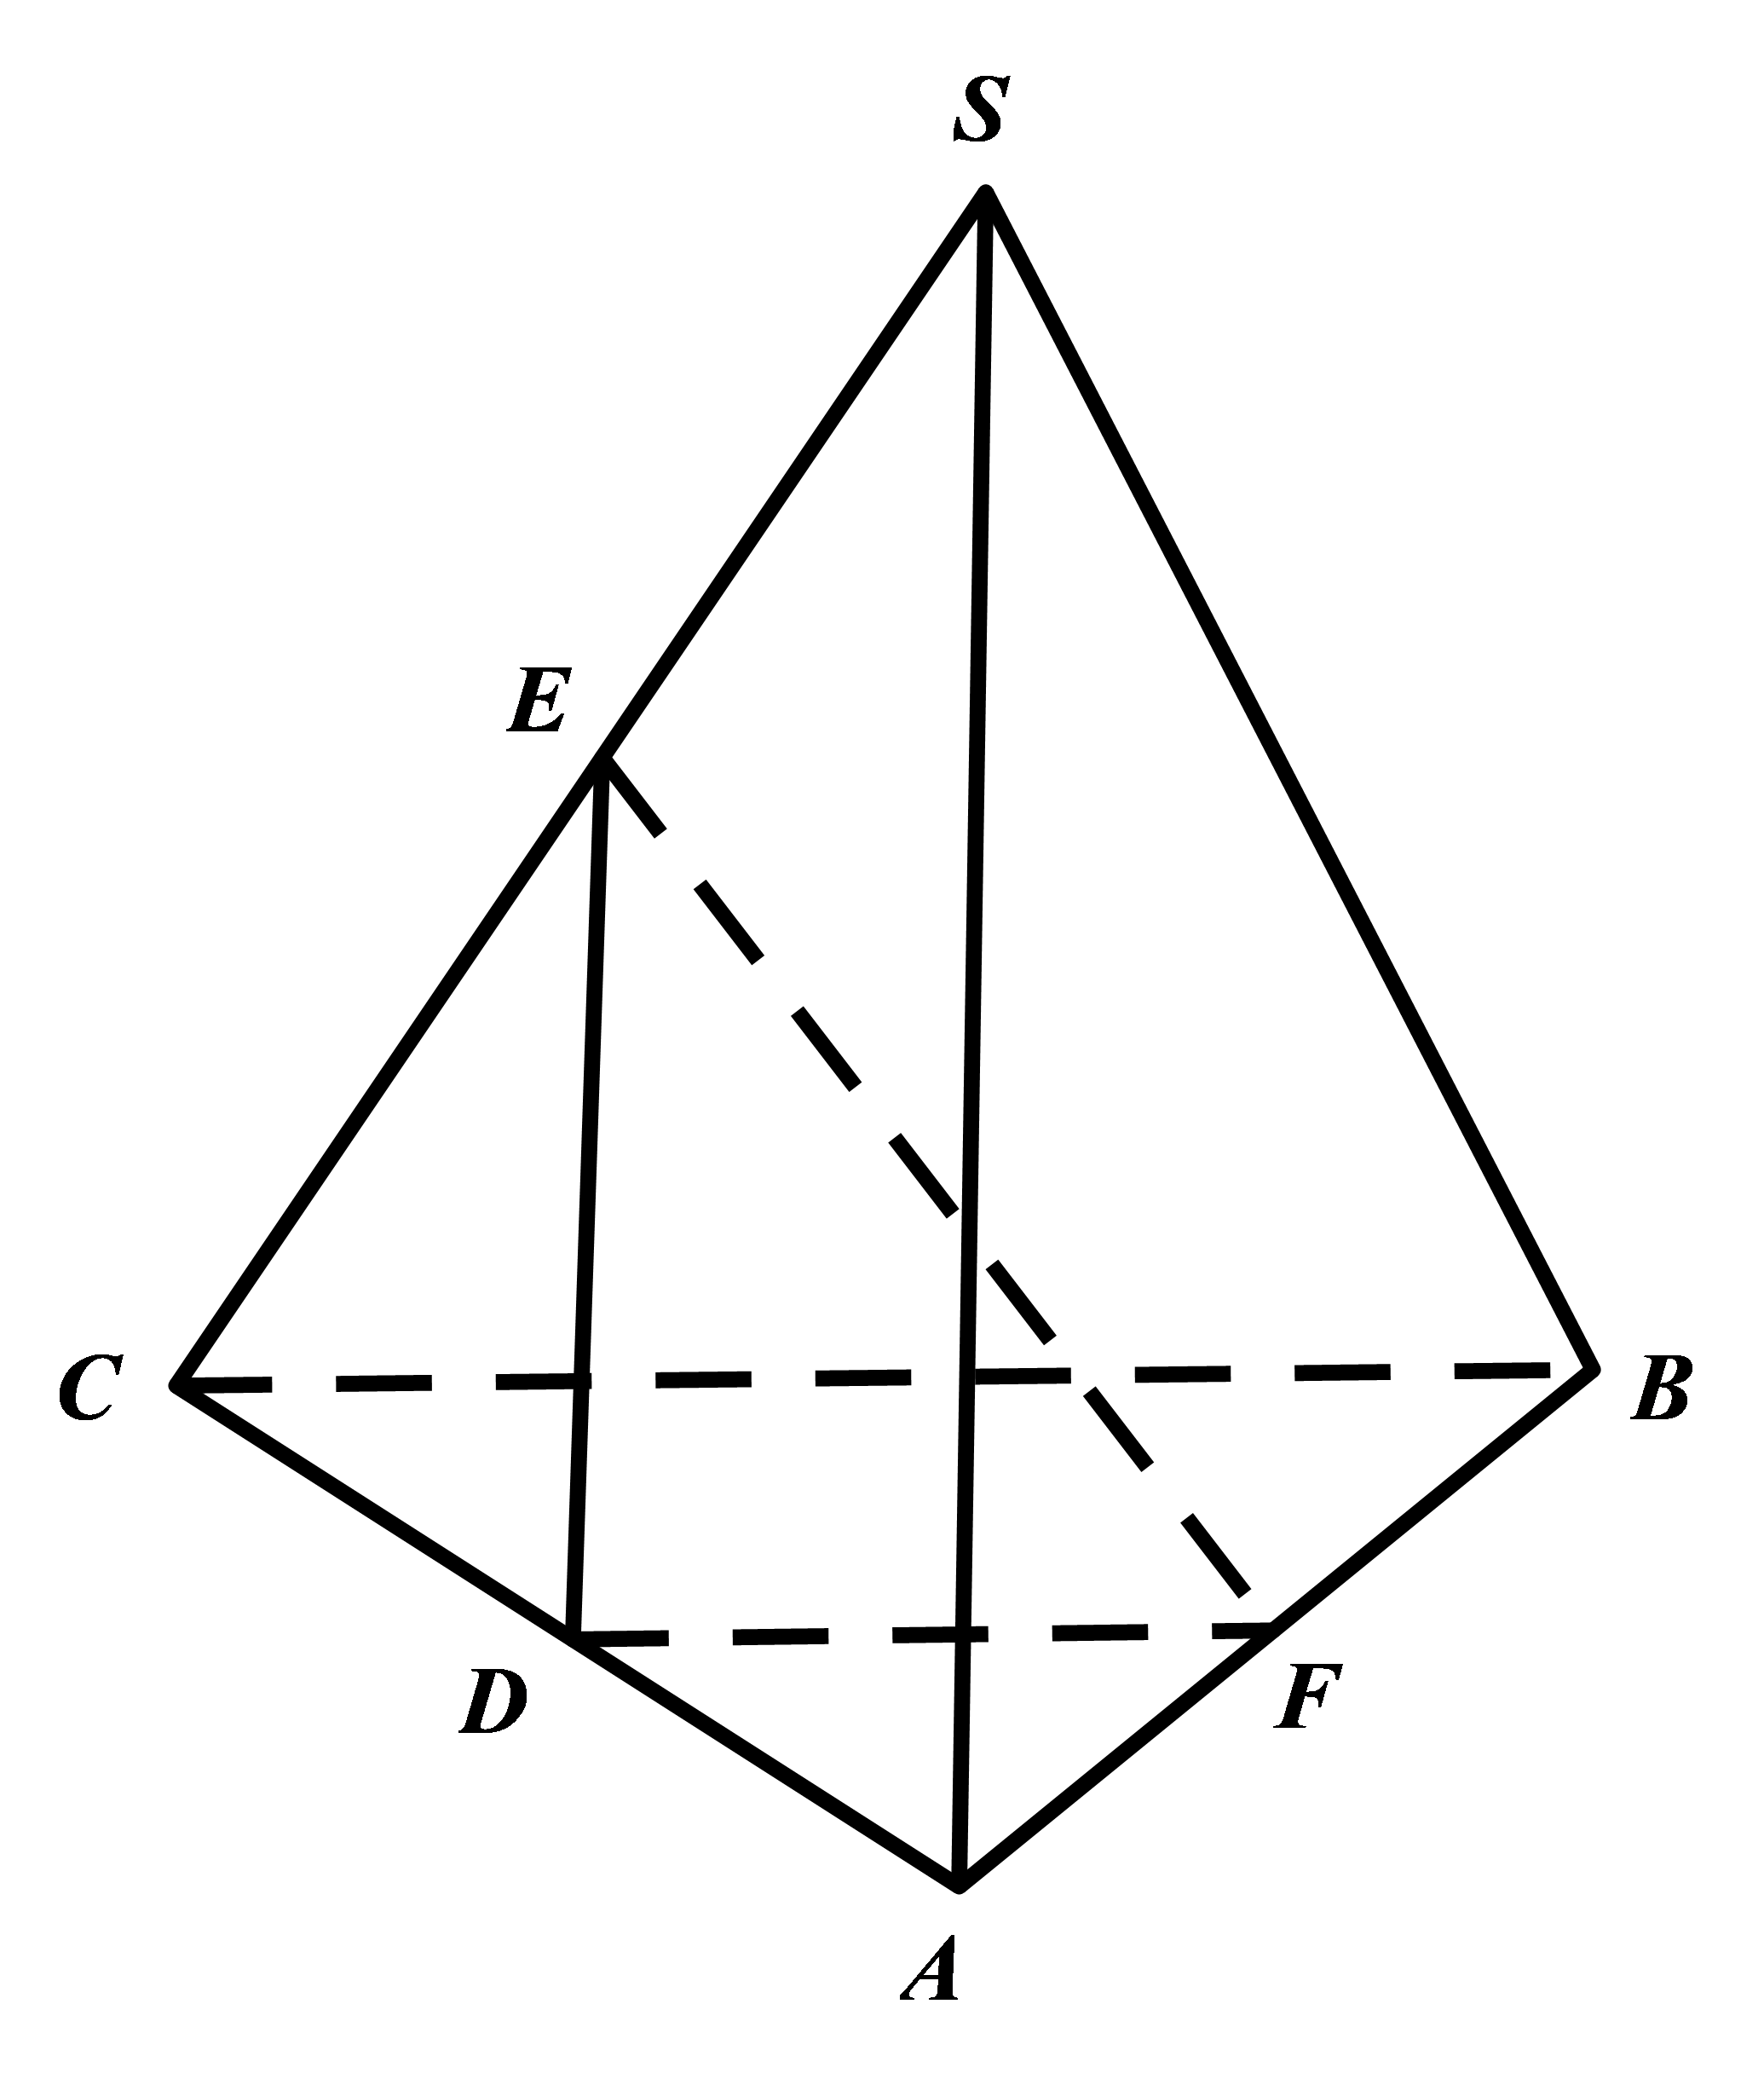
、分别为、的中点，，
所以，为异面直线与所成的角，
设，则，，
由，可知，，
即异面直线与所成的角等于.
故选：B.
【点睛】思路点睛：平移线段法是求异面直线所成角的常用方法，其基本思路是通过平移直线，把异面直线的问题化归为共面直线问题来解决，具体步骤如下：
（1）平移：平移异面直线中的一条或两条，作出异面直线所成的角；
（2）认定：证明作出的角就是所求异面直线所成的角；
（3）计算：求该角的值，常利用解三角形；
（4）取舍：由异面直线所成的角的取值范围是，当所作的角为钝角时，应取它的补角作为两条异面直线所成的角．
9. 过两条异面直线外一定点和这两条直线都平行的平面（ ）
A. 有且只有一个 B. 有两个
C. 有一个或不存在 D. 有无穷多个
【答案】C
【解析】
【详解】
【分析】
试题分析：在正方体中，
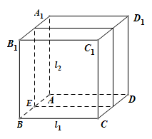
设 为的中点，直线 是异面直线，
过与直线 都平行的平面有一个，
过且与两直线都平行的平面不存在 ，
故选：C.
考点：空间线面平行的判定
10. 若平面，直线，点，则在内过点的所有直线中（ ）．
A. 存在唯一一条与 平行的直线
B. 只有两条与平行的直线
C. 不一定存在与平行的直线
D. 存在无数条与平行的直线
【答案】C
【解析】
【分析】
讨论、、三种情况下，在内过点是否存在直线与平行即可知正确选项.
【详解】平面，直线，点，
1、当时，在内过点有且仅有一条直线与平行；
2、当时，在内过点有且仅有一条直线与平行；
3、当时，在内过点不存在直线与平行；
故选：C
11. 已知直线平面 ，直线平面 ，有下列四个命题：
①若 ，则 ；
②若 ，则 ；
③若 ，则 ；
④若 ，则 ．
其中正确命题的序号是（ ）．
A. ①② B. ③④ C. ①③ D. ②④
【答案】C
【解析】
【分析】
利用线面垂直、面面平行、面面垂直的性质定理和判定定理，逐项判定，即可求解.
【详解】已知直线平面，直线平面，
对于①中，若，得到直线平面，所以，所以是正确的；
对于②中，若，直线在内或者，则与的位置关系不确定，所以不正确；
对于③中，若，则直线，由面面垂直的性质定理，可得，所以是正确；
对于④中，若 ，则与可能相交，所以不正确．
故选：C.
【点睛】解答空间中点、线、面位置关系的判定问题常见解题策略：
1、对空间平行关系的转化条件理解不透导致错误；对面面平行判定定理的条件“面内两相交直线”认识不清导致错解；
2、对于空间中的垂直关系中确定线面垂直是关键，证明线线垂直则需借助线面垂直的性质，垂直关系的判定定理和性质定理合理转化是证明垂直关系的基本思想.
12. 直三棱柱 的底面是等腰直角三角形， ， ， ，D 是线段 的中点．棱柱 被平面 分成的两部分的体积比为（ ）．
A. 1:3 B. 1:4 C. 2:3 D. 1:5
【答案】D
【解析】
【分析】
利用棱柱与三棱锥有相同的高，结合中，不难算出三棱锥与棱柱的体积之比为，从而得到棱柱被平面分成的两部分的体积之比．
【详解】在中，为中点
∵直三棱柱中，平面
∴是三棱锥的高，也是直三棱柱的高,
.
棱柱 被平面 分成的两部分的体积比为1:5.
故选：D
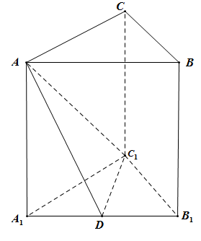
二、填空题 （本大题共6小题，每小题4分，共24分.）
13. 过且在坐标轴上截距相等的直线有__________条．
【答案】2
【解析】
分析】
由题意假设截距不为0，设出截距，利用截距式表示直线方程，将点P代入直线方程，即可求出参数值，将参数值代入直线方程再化简，即可求出方程，当截距为0时，设相应的直线方程，代入点P坐标，求解即可.
【详解】当截距不为0时，设直线的截距为a，则直线方程为：，将点P坐标代入直线方程，解得：，所以直线方程为：；
当截距为0时，设直线方程为：，代入点P，可得：，
直线方程为：，故直线有2条.
故答案为：2
14. 三个直线两两相交，可以确定平面的个数为__________ .
【答案】1或3
【解析】
【分析】
由平面的基本性质及推论即可判断结果.
【详解】①，故直线与确定一个平面，若在平面内，则直线确定一个平面；
②，故直线与确定一个平面，若不在平面内，则直线确定三个平面，如图．
故答案为：1或3
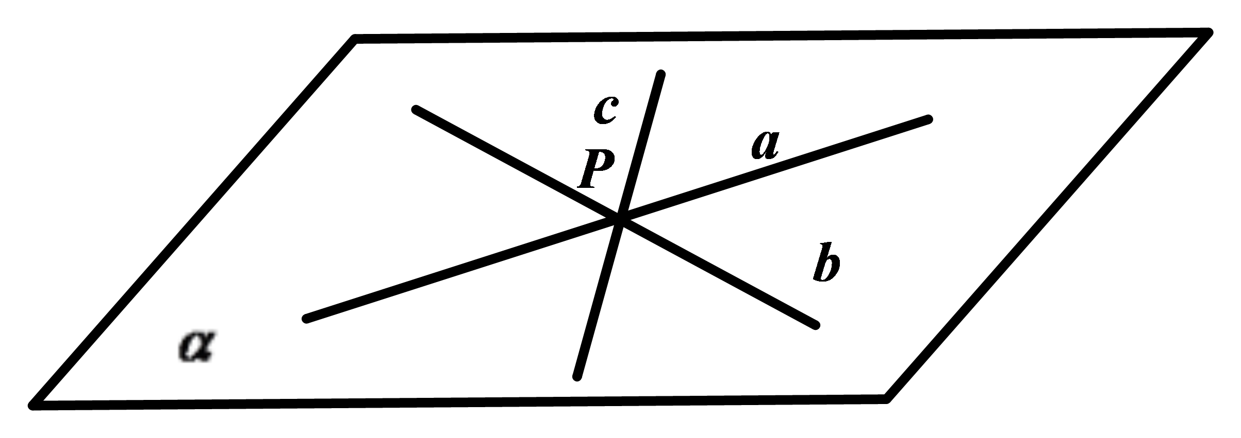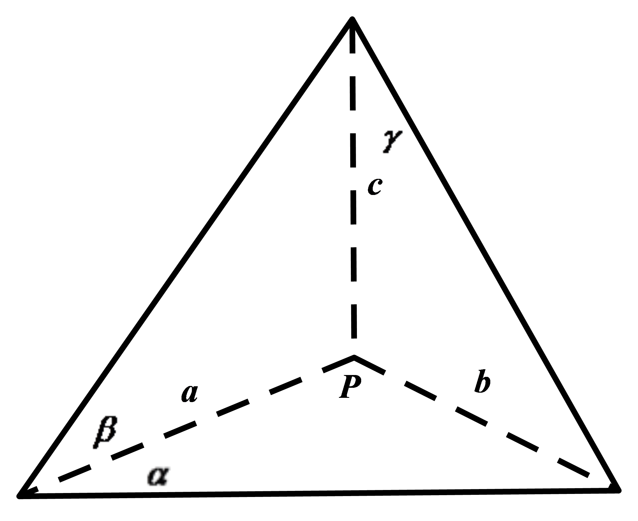
15. 若a ，b 是两条不相交的直线，则过直线b 且平行于a 的平面有__________个．
【答案】1或无数
【解析】
【分析】
讨论不相交直线a ，b 平行或不平行时分别有几个过直线b的平面平行于a，即知答案.
【详解】由a ，b 是两条不相交的直线，
1、若a ，b平行时，过直线b 且平行于a 的平面有无数个；
2、若a ，b不平行时，即为异面直线，则过直线b 且平行于a 的平面有且仅有1个；
故答案为：1或无数.
16. 四边形是正方形，以BD为棱把它折成直二面角，E 为CD的中点，则的大小为_________ ．
【答案】90°
【解析】
【分析】
由题意画出几何体的图形，设出正方形的边长，求出折叠后AD，AE，DE的长度，即可求出∠AED的大小.
【详解】由题意画出图形，如图：
设正方形的边长为2，
折叠前后AD=2，DE=1，连接AC交BD于O，连接OE，则OE=1，AO=，因为正方形ABCD沿对角线BD折起，使平面ABD⊥平面CBD，
AO⊥BD，所以AO⊥平面BCD，所以AO⊥OE，
在△AOE中，，
又AD=2，ED=1，所以，
所以∠AED=90°.
故答案为：90°.
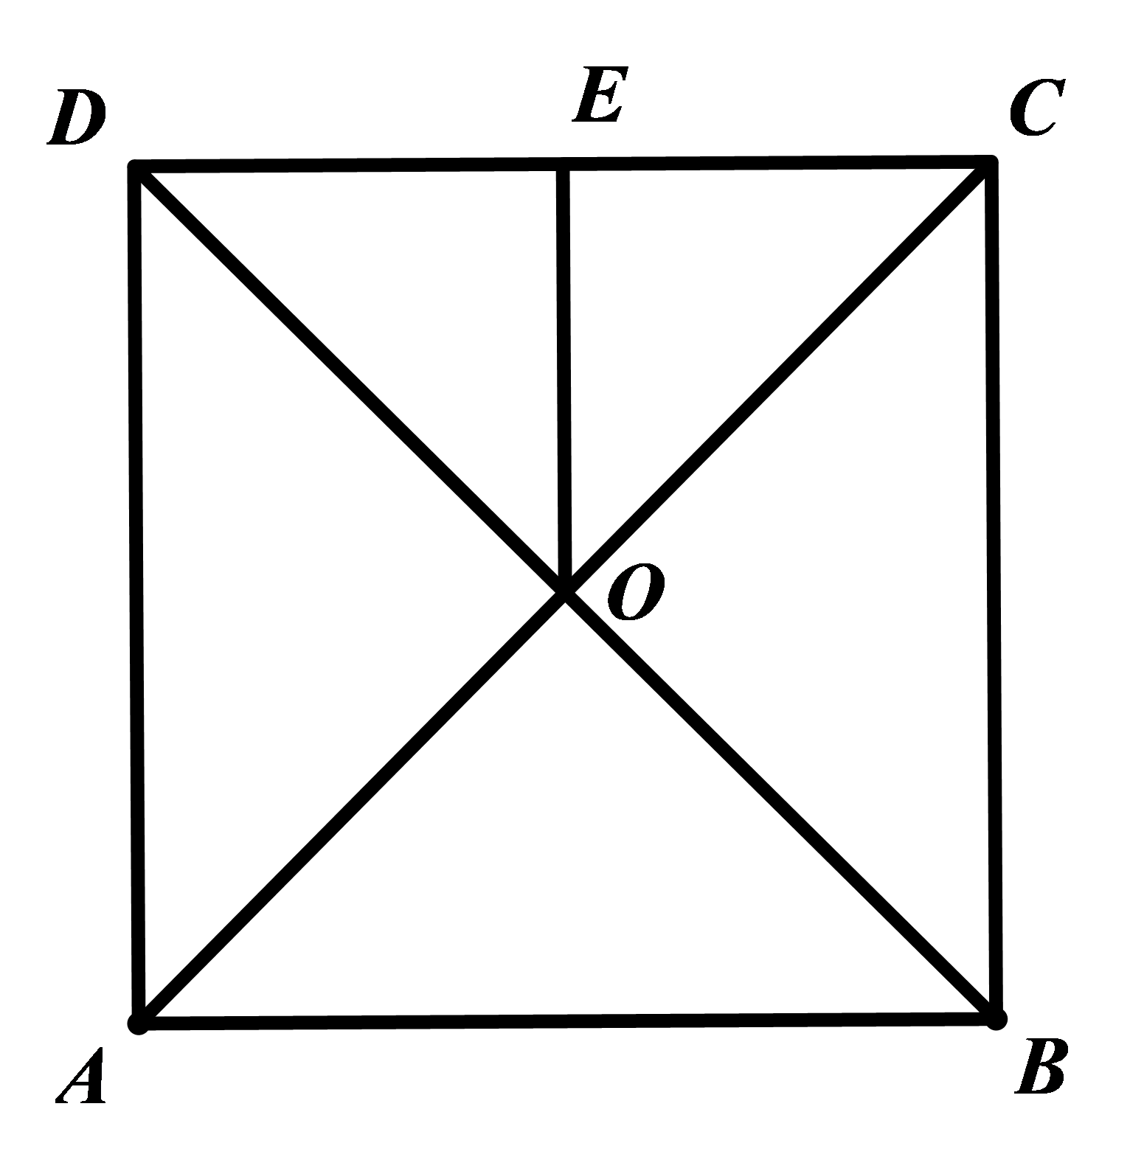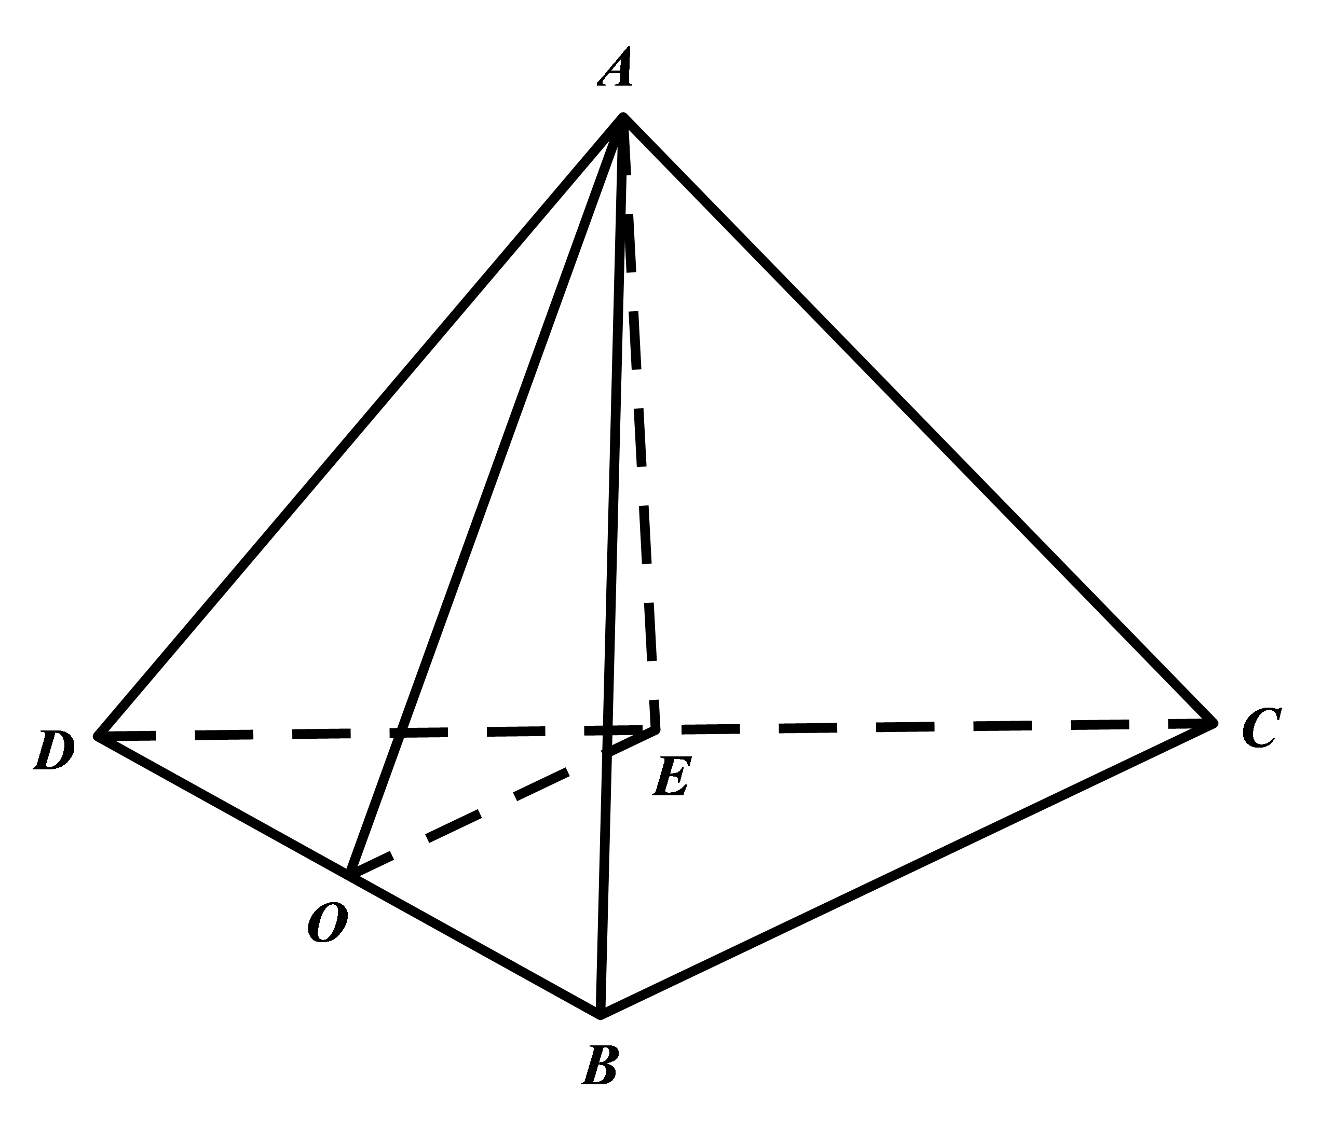
【点睛】方法点睛：本题考查折叠问题，注意折叠前后，同一个半平面中的线线关系不变.
17. 已知一圆锥的侧面展开图为半圆，且面积为2S ，则圆锥的底面面积是_________ ．
【答案】
【解析】
【分析】
由已知圆锥的侧面展开图为半圆且面积为2S，我们易确定圆锥的母线长l与底面半径之间的关系，进而求出底面面积即可得到结论．
【详解】如图：设圆锥的母线长为l，底面半径为，
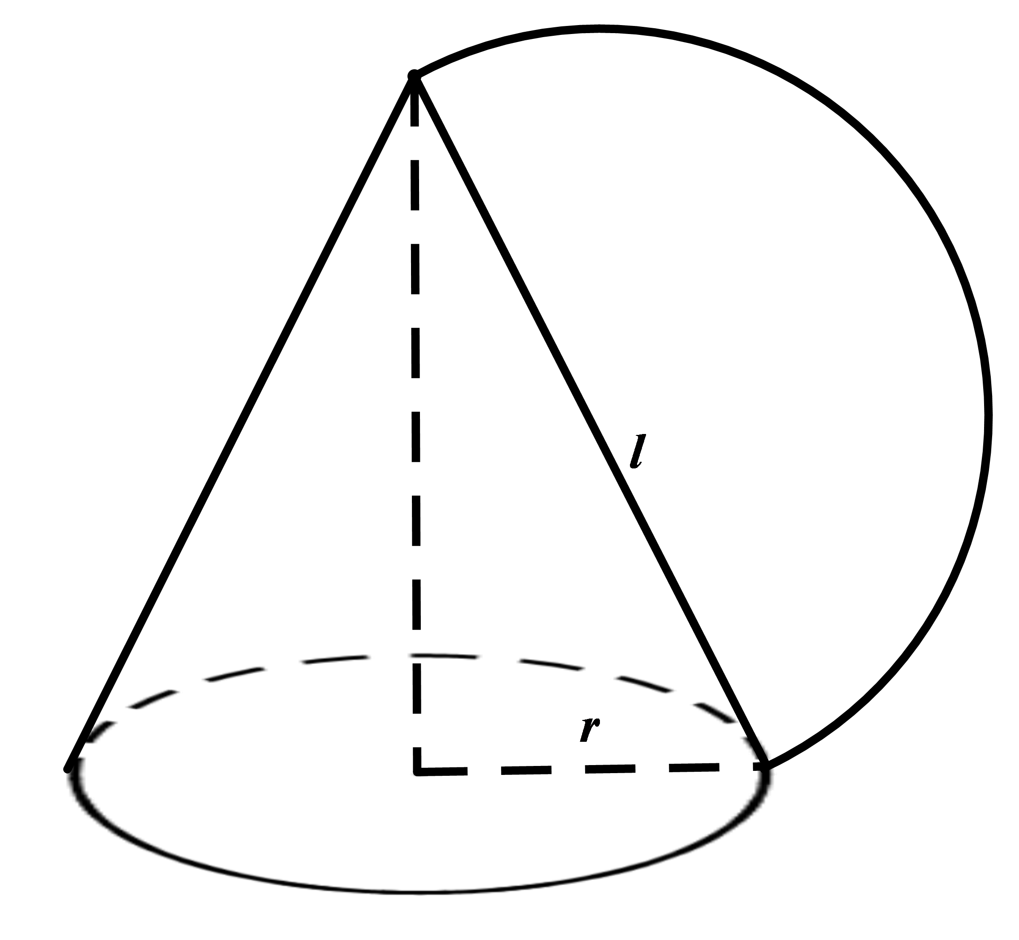
由圆锥的侧面展开图为半圆，则2πr＝πl，即l＝2r，
又圆锥的侧面展开图为半圆且面积为2S，即，即
则圆锥的底面面积是．
故答案为: ．
【点睛】本题考查的知识点是圆锥的表面积，根据圆锥的侧面展开图为半圆，确定圆锥的母线长与底面的关系是解答本题的关键．
18. 已知 S， A， B， C是球O 表面上的点， 面ABC，，，．则球O的表面积为 _________．
【答案】12π
【解析】
【分析】
由已知中S、A、B、C是球O表面上的点，SA⊥平面ABC，AB⊥BC，易知S、A、B、C四点均是以SA，AB，BC为边长的正方体的顶点，由正方体外接球的直径等于正方体对角线，可得球O的直径（半径），代入球的表面积公式即可得到答案．
【详解】∵SA⊥平面ABC，AB⊥BC，，．
∴四面体S﹣ABC外接球半径等于以AB为边长的正方体的体对角线的一半，
则正方体外接球的半径，则球体的表面积为：.
故答案为:12π.
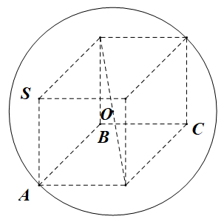
三、解答题 （本大题共4小题，每小题10分，共40分.）
19. 正方体 中， M，N ，Q ，P 分别是AB ，BC ， ， 的中点．
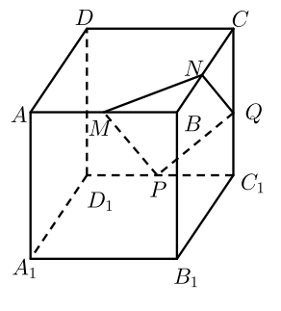
（1）证明：M，N ，Q ，P 四点共面．
（2） 证明：PQ，MN ，DC三线共点．
【答案】（1）证明见解析；（2）证明见解析.
【解析】
【分析】
（1）连接，由正方体的几何特征及平面几何的知识可得，由平面的基本性质即可得证；
（2）由题意可得是平面平面的交线，由平面的基本性质即可得证.
【详解】（1）连接.
分别为的中点，且 ，
分别为，的中点，且.
四边形为平行四边形，且
且四点共面.
（2）由（1）知且
必交于一点.
平面平面.
平面平面 .
又平面平面.
，即三线共点.
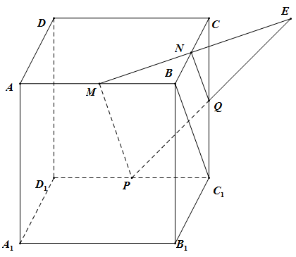
20. 如图，在直三棱柱ABC-A₁B₁C₁中，D，E分别为AB，BC的中点，点F在侧棱B₁B上，且 ，.
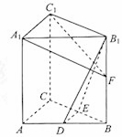
求证：（1）直线DE平面A₁C₁F；
（2）平面B₁DE⊥平面A₁C₁F.
【答案】（1）详见解析（2）详见解析
【解析】
试题分析：（1）利用线面平行判定定理证明线面平行，而线线平行的寻找往往结合平面几何的知识，如中位线的性质等；（2）利用面面垂直判定定理证明，即从线面垂直出发给予证明，而线面垂直的证明，往往需要多次利用线面垂直性质定理与判定定理.
试题解析：证明：（1）在直三棱柱中，
在三角形ABC中，因为D，E分别为AB，BC的中点，
所以，于是，
又因为DE平面平面，
所以直线DE//平面.
（2）在直三棱柱中，
因为平面，所以，
又因为，
所以平面.
因为平面，所以.
又因为，
所以.
因为直线，所以
【考点】直线与直线、直线与平面、平面与平面的位置关系
【名师点睛】垂直、平行关系证明中应用转化与化归思想的常见类型：（1）证明线面、面面平行，需转化为证明线线平行；（2）证明线面垂直，需转化为证明线线垂直；（3）证明线线垂直，需转化为证明线面垂直；（4）证明面面垂直，需转化为证明线面垂直，进而转化为证明线线垂直.

21. 如图，在三棱锥中，，，为的中点．
（1）证明：平面；
（2）若点在棱上，且，求点到平面的距离．
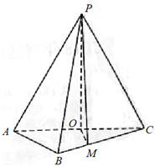
【答案】（1）详见解析（2）．
【解析】
分析：（1）连接，欲证平面，只需证明即可；（2）过点作，垂足为，只需论证的长即为所求，再利用平面几何知识求解即可.
详解：（1）因为AP=CP=AC=4，O为AC的中点，所以OP⊥AC，且OP=．
连结OB．因为AB=BC=，所以△ABC为等腰直角三角形，且OB⊥AC，OB==2．
由知，OP⊥OB．
由OP⊥OB，OP⊥AC知PO⊥平面ABC．
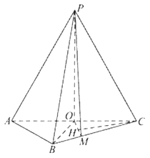
（2）作CH⊥OM，垂足为H．又由（1）可得OP⊥CH，所以CH⊥平面POM．
故CH的长为点C到平面POM的距离．
由题设可知OC==2，CM==，∠ACB=45°．
所以OM=，CH==．
所以点C到平面POM的距离为．
点睛：立体几何解答题在高考中难度低于解析几何，属于易得分题，第一问多以线面的证明为主，解题的核心是能将问题转化为线线关系的证明；本题第二问可以通过作出点到平面的距离线段求解，也可利用等体积法解决.
22.
如图，在三棱锥中, 侧面与侧面均为等边三角形,为中点.
（Ⅰ）证明：平面
（Ⅱ）求二面角的余弦值.
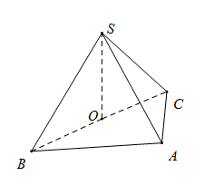
【答案】（Ⅰ）平面
（Ⅱ）二面角的余弦值为
【解析】
【详解】证明：
（Ⅰ）由题设AB=AC=SB=SC=SA. 连结OA，△ABC为等腰直角三角形，所以OA=OB=OC=SA，且AO⊥BC. 又△SBC为等腰三角形，故SO⊥BC，
SO=SA，
从而OA²+SO²=SA²，
所以△SOA为直角三角形，.
又AO∩BC=O，
所以SO⊥平面ABC.
（Ⅱ）解法一：
取SC中点M, 连结AM,OM, 由（Ⅰ）知, 得OM⊥SC，AM⊥SC.
为二面角的平面角.
由AO⊥BC，AO⊥SO，SO∩BC得
AO⊥平面SBC，
所以AO⊥OM. 又，故
所以二面角的余弦值为
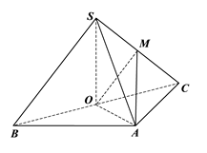
解法二：
以O为坐标原点，射线OB、OA分别为x轴、y轴的正半轴，建立如图的空间直角坐标系
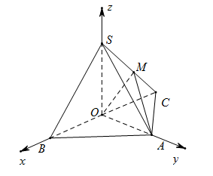
设B(10,0)，则
SC的中点
，.
故MO⊥SC，MA⊥SC，等于二面角平面角.
所以二面角的余弦值为

